Памятка по регистрации учащихся на сайте «ГТО»

до 14 лет

**Как зарегистрировать ребёнка на ГТО и получить УИН**

В первую очередь юному физкультурнику понадобится учётная запись на **Госуслугах.** Она необходима для выполнения нормативов ГТО и получения знака отличия.

     Регистрация аккаунта ребенка до 14 лет осуществляется одним из родителей:

Для участия в программе «Готов к труду и обороне» (ГТО) необходимо зарегистрировать ребёнка на официальном сайте [gto.ru](https://www.gto.ru/). Порядок регистрации зависит от возраста участника.

Создание учётной записи ребёнка на Госуслугах

1.Зайдите в личный кабинет на сайте [Госуслуги](https://www.gosuslugi.ru/).

2. Перейдите в раздел **"Мой профиль"**.

3. Выберите **"Документы"**, затем перейдите в раздел **"Семья и дети"**.

4. Найдите карточку ребёнка и нажмите **"Добавить"**, если она ещё не создана.

5. Откройте карточку ребёнка.

6. Выберите **"Учётная запись ребёнка" → "Создать"**:

7. Укажите электронную почту (не используйте свою электронную почту, Вы (родитель) должны зарегистрировать ребенку новую детскую почту).

Электронная почта и номер телефона ребёнка **не должны быть привязаны к другим учётным записям на Госуслугах**. Они будут использованы в качестве логина для входа ребёнка на портал;

Если у ребёнка ещё нет своей электронной почты, то в процессе создания учётной записи, не покидая Госуслуги, можно зарегистрировать безопасную Детскую почту от Mail.ru. Дополнительно подтверждать её не нужно.

8. Проверьте почту и перейдите по ссылке из письма от Госуслуг;

9. Из своего личного кабинета создайте пароль и запомните его для входа ребёнка на Госуслуги

После выполнения инструкции ваш ребёнок получит доступ к своему личному кабинету на сайте GTO.ru

(При желании) добавьте номер телефона.

**Как создать карточку ребёнка на Госуслугах**

* Создать карточку ребёнка в своём личном кабинете может родитель [**с подтверждённой учётной записью**](https://www.gosuslugi.ru/help/faq/popular/2)**.** У ребёнка должно быть свидетельство о рождении, выданное в России или российских консульствах. Если карточка была создана ранее, повторно добавлять её не нужно.

**Как создать**

* Перейдите в личный кабинет → Документы → Семья и дети

Если у вас включено автообновление данных из загса, отключите его. Отключение может занять от 15 минут до 5 календарных дней. Если автообновление отключено, пропустите этот шаг

* Добавьте информацию о ребёнке. Укажите ФИО, пол, дату рождения и данные свидетельства о рождении. Если сведения были добавлены ранее, повторно добавлять не нужно
* Если у вас несколько детей, создайте отдельные карточки на каждого из них

Включите автообновление данных из загса, чтобы ведомство проверило информацию о ребёнке. Если добавлено несколько детей, отметьте для проверки сразу всех. Дождитесь обязательной проверки свидетельства о рождении и СНИЛС

Проверка данных занимает от 15 минут до 30 календарных дней

* Когда данные свидетельства о рождении и СНИЛС пройдут проверку, в карточках документов сменится статус и на странице ребёнка будет доступно **создание отдельной учётной записи для ребёнка**

Когда карточка ребёнка будет добавлена в ваш личный кабинет, внести изменения в сведения о ребёнке не получится

**Как родителю создать учётную запись ребёнка на Госуслугах**

* Учётная запись ребёнка на Госуслугах — это личный кабинет для детей до 17 лет включительно. Она создаётся одним из родителей [**с подтверждённой учётной записью**](https://www.gosuslugi.ru/help/faq/login/2)и автоматически привязывается к его учётной записи

Создать учётную запись ребёнку можно, пока ему не исполнилось 18 лет. Это доступно онлайн на Госуслугах, если у него есть **СНИЛС и свидетельство о рождении,** выданное в России

**Как создать учётную запись ребёнка с российским свидетельством**

[Создайте карточку ребёнка](https://www.gosuslugi.ru/help/faq/login_child/2754)

1. Дождитесь обязательной проверки свидетельства о рождении и СНИЛС. Она занимает от 15 минут до 30 календарных дней. Без этого создать учётную запись ребёнка не получится
2. Перейдите в личный кабинет → Документы → [Семья и дети](https://lk.gosuslugi.ru/profile/family). Выберите карточку ребёнка

В блоке «Учётная запись ребёнка» нажмите **«Создать»**

Укажите данные ребёнка и подтвердите:

электронную почту (Электронная почта и номер телефона ребёнка не должны быть привязаны к другим учётным записям на Госуслугах. Они будут использованы в качестве логина для входа ребёнка на портал. **Если у ребёнка ещё нет своей электронной почты, то в процессе создания учётной записи, не покидая Госуслуги, можно зарегистрировать**[**безопасную Детскую почту от Mail.ru**](https://www.gosuslugi.ru/help/faq/login_child/102381)**.**

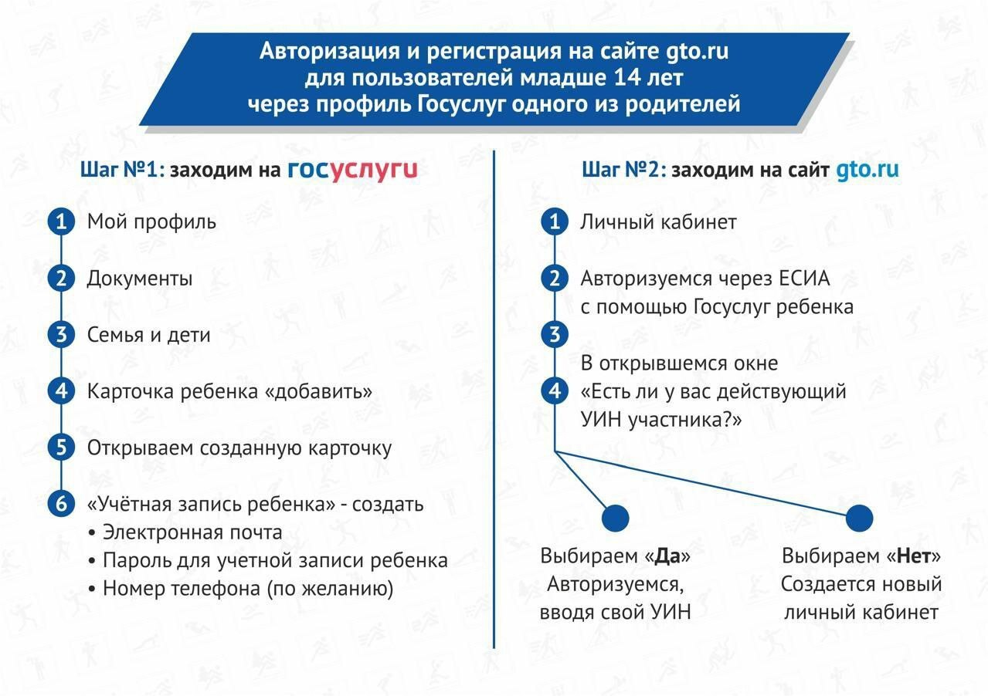

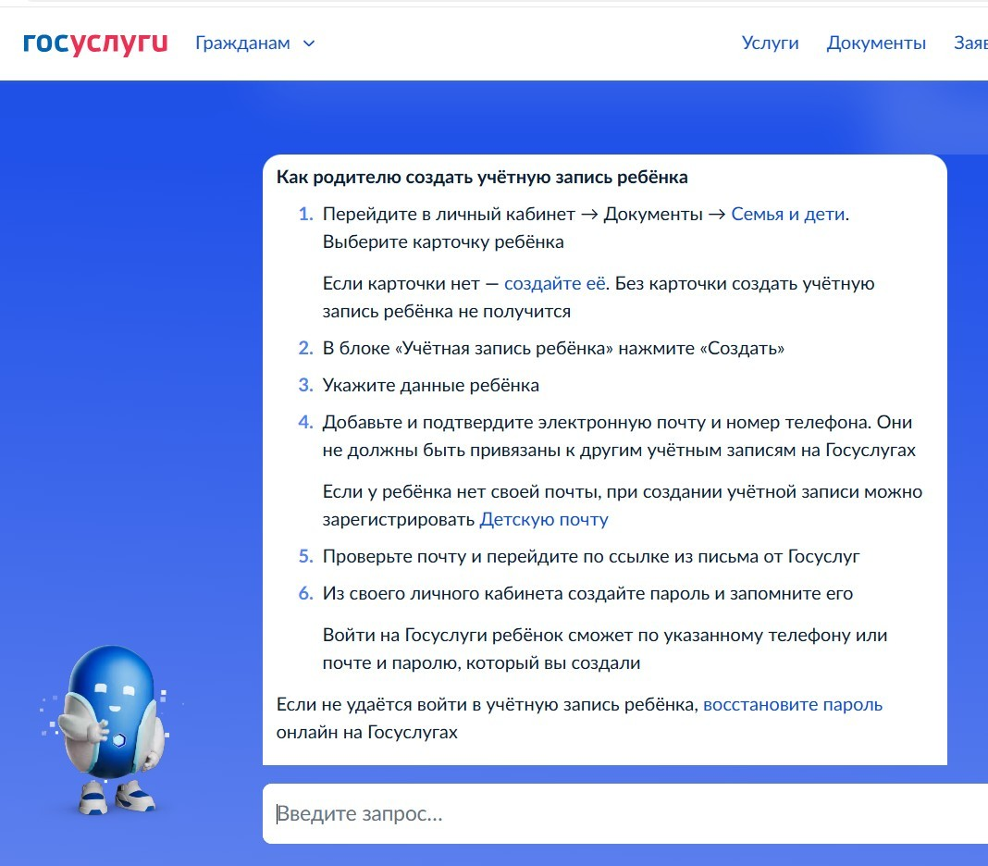

Памятка по регистрации учащихся на сайте «ГТО»

от 14 лет

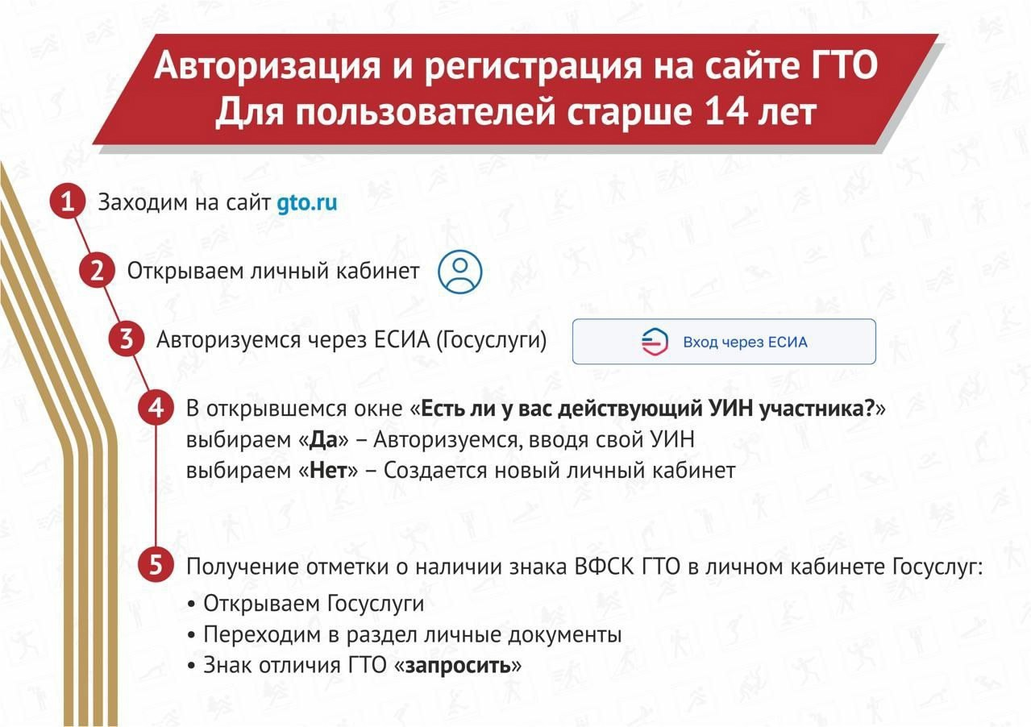

Регистрация осуществляется через **личную учётную запись участника** на Госуслугах.

1. Перейдите на сайт [gto.ru](https://www.gto.ru/).
2. Откройте раздел **"Личный кабинет"**.
3. Нажмите **"Вход через ЕСИА"** и авторизуйтесь через Госуслуги.
4. В открывшемся окне подтвердите наличие или отсутствие УИН участника:
   * Если **есть УИН** — выберите «Да» и введите его,
   * Если **нет УИН** — выберите «Нет» и создайте новый личный кабинет.
5. Чтобы получить отметку о наличии знака ГТО:
   * Зайдите в личный кабинет на Госуслугах,
   * Перейдите в раздел **"Личные документы"**,
   * Найдите пункт **"Знак отличия ГТО"** и нажмите **"Запросить"**.